Фотоотчёт

непосредственной образовательной деятельности

по окружающему миру в средней группе №4

по теме «Берегите город!»

апрель, 2022 г.

Воспитатель: Петухова Е.А.

**Цель:** Воспитание у детей уважительного отношения к малой родине – своему городу.

**Задачи:**

- Побуждать детей следить за чистотой своего двора, города.

- Вызывать желание сделать город самым лучшим на свете.

- Обогатить словарный запас у детей.

- Развивать эмоциональную отзывчивость у детей.

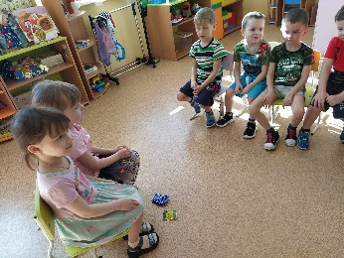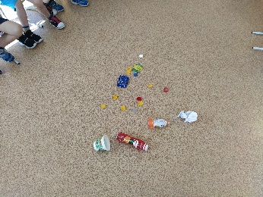

«Две подружки – Алина, Маша, сидели на скамеечке,

Алина кушала конфеты, Маша грызла семечки.

Что осталось под скамейкой, когда девочки ушли? 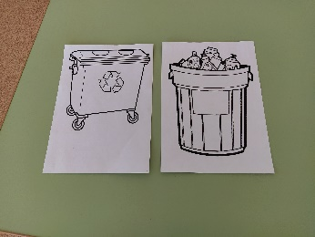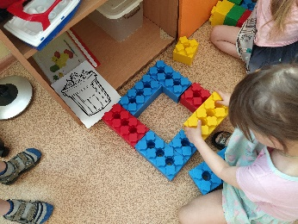

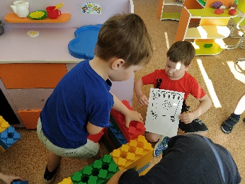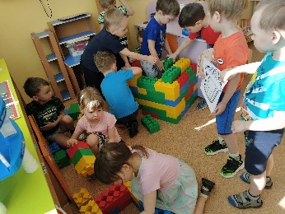

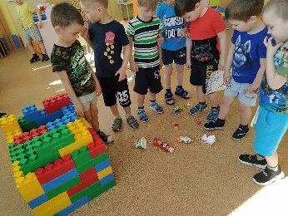

Разделимся на две команды и собирём урну для мусора и контейнер для мусора по чертежам.

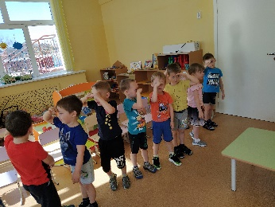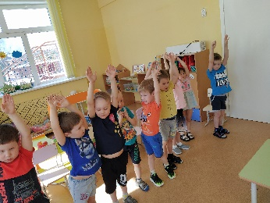

Речевая игра.

Как на Каме-матушке Усолье град стоит

Купола сияют и колокол звучит

И мы ребята малые за городом следим

Мы семечки не лузгаем, не мусорим нигде

У дома прибираемся и рады чистоте

1,2,3,4,5 – Усолье город наш любимый самый чистый и красивый.

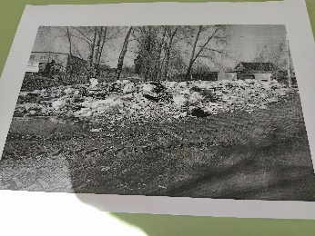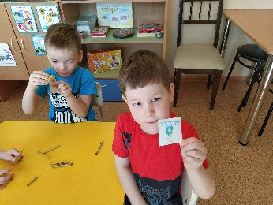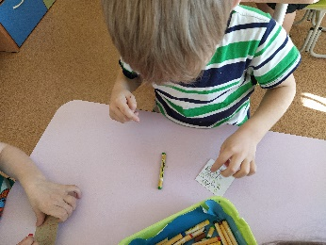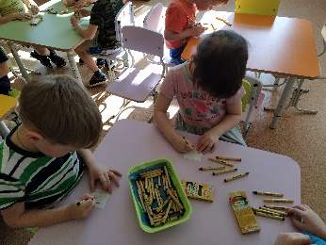

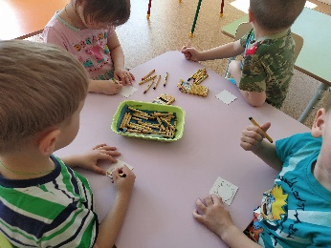

Закроем на плакате мусор картинками-фишками с изображением дерева, цветка, кустарника, травки.

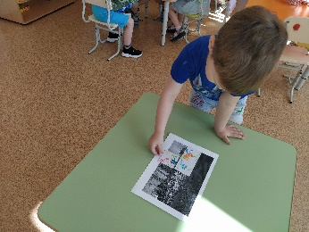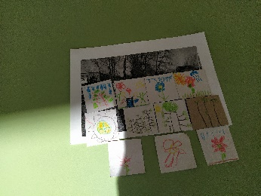

Не сорите на дорогах,

Не сорите у порога,

Сразу город наш родной

Засияет чистотой.